. В этот день в 1941 году в 4 часа утра немецко-фашистские войска вторглись на территорию СССР. Правительство Москвы проводит Открытую патриотическую акцию «Вахта памяти, сообщает comandir.com. Вечный огонь – 2017». В рамках акции жители района Москворечь
23.06.2017
. В этот день в 1941 году в 4 часа утра немецко-фашистские войска вторглись на территорию СССР. Правительство Москвы проводит Открытую патриотическую акцию «Вахта памяти, сообщает comandir.com. Вечный огонь – 2017». В рамках акции жители района Москворечье – Сабурово, ГБУ ЦДиС «Вертикаль», молодежная палата района, ветераны приняли участие в проведении окружной патриотической акции «Вахта памяти. Вечный огонь – 2017» на Автозаводской площади, возле архитектурно – скульптурной композиции «Пролетарцам, ушедшим на фронт» 21 июня с 19.00 до 19.45, в акции «Линия памяти» с 19.00 21 июня до 23.59 22 июня 2017 г. на территории Крымской набережной и акции «Вахта памяти. Вечный огонь» с 3.00 до 5.30 22 июня 2017 г. на территории Манежной площади и в Александровском саду. В Москве, как и во всей стране, в 4 утра состоялось возложение цветов к Могиле Неизвестного Солдата в Александровском саду. В 04.00 прозвучал голос Георгия Левитана, который оповестил о начале войны. Акции был обеспечен соответствующий воинский церемониал. В ночь с 21 на 22 июня на Крымской набережной была создана инсталляция из 1418 свечей — в память о каждом дне Великой Отечественной войны. Все желающие зажгли свечу в память об одном из важных для его семьи дней войны. Первую свечу зажег участник Великой Отечественной войны, последнюю — посвященную последнему Дню войны — юный правнук заслуженного участника Великой Отечественной войны. Свечи будут гореть до полуночи 23 июня. Акция «Вахта памяти. Вечный огонь» прошла в Москве в 26-й раз.

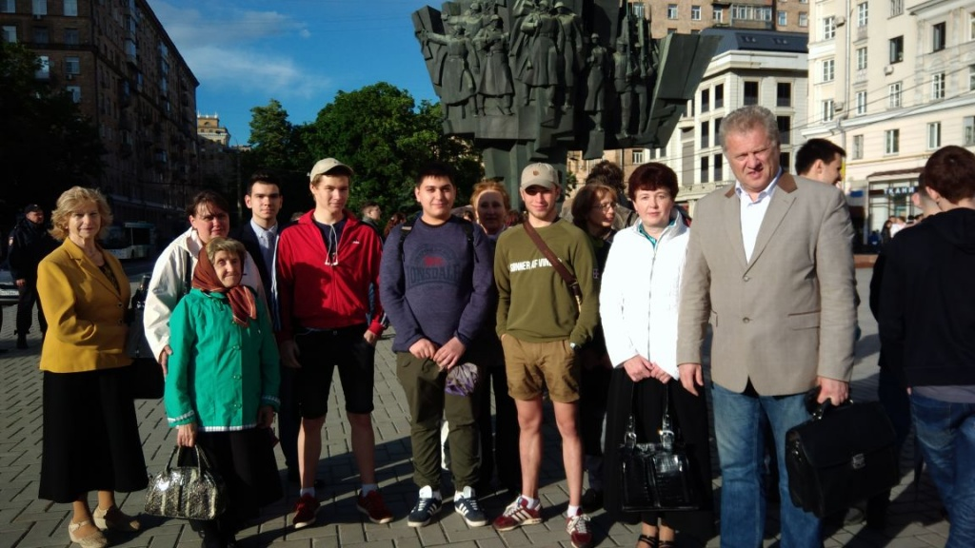

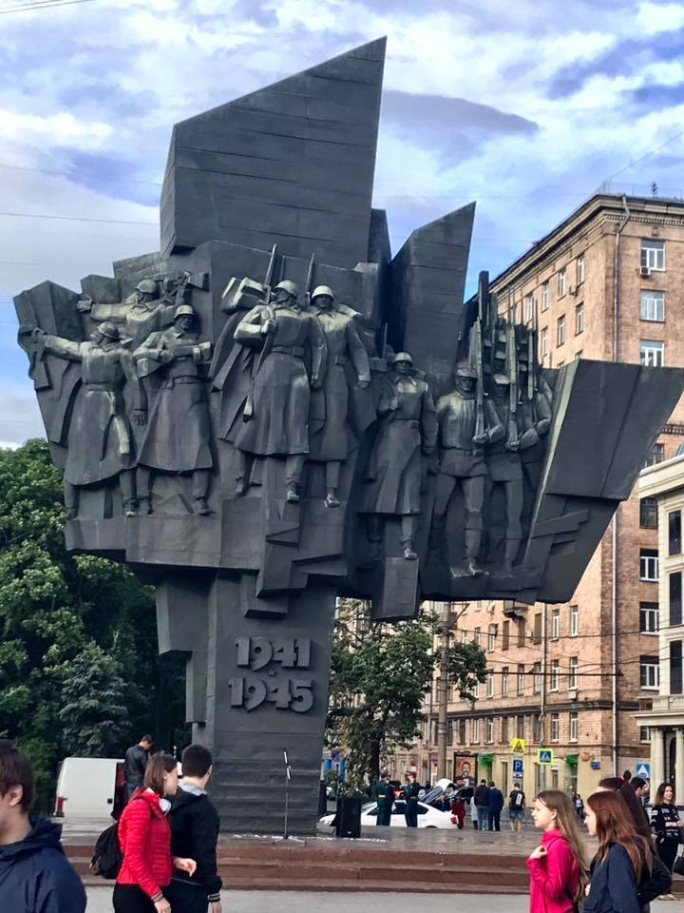

Адрес страницы: http://moskvoreche-saburovo.mos.ru/organization-of-recreational-social-and-educational-sports-and-recreational-and-sports-work-with-the/detail/6279513.html
Управа района Москворечье-Сабурово города Москвы

